.

**Отчет о работе школьного музея**

**МБОУ «СОШ № 49» г. Грозного за первое полугодие.**

**2024 – 2025 учебный год.**

Деятельность историко – краеведческого музея «Дай - кхерч» осуществлялась по следующим направлениям:

1.     Экспозиционное;

2.     Экскурсионнное;

3.     Поисковое;

4.     Информационно – пропагандистское.

Музей является воспитательным и образовательным пространством. На протяжении своей деятельности он является центром гражданско-патриотического воспитания.

1**.                Экспозиционное**

Пополнены фонды, оформлены экспозиции и выставки школьного

историко – краеведческого  музея «Дай - кхерч» согласно плану

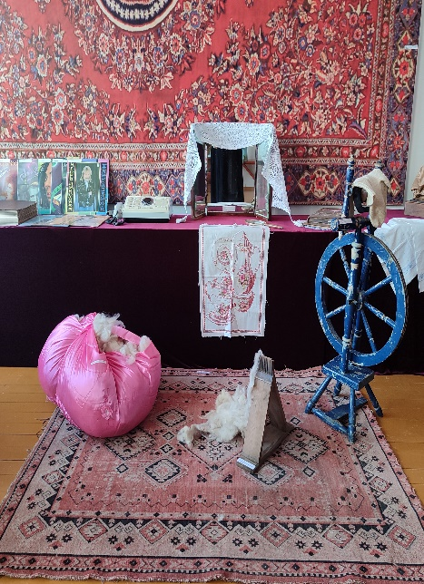 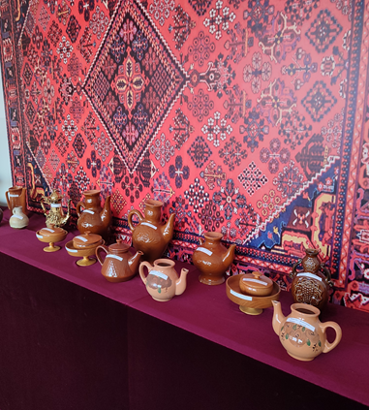 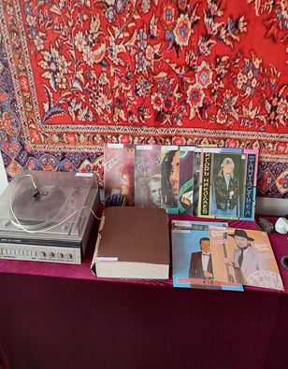

Подготовлен видеоролик о школьном музее «Дай - кхерч» - заочная экскурсия по школьному музею.

2**.                Экскурсионное.**

Проведено 5 экскурсий.

35 учащихся побывали в музее из 2х- 4х классов.

- 40 уч-ся из 5-8 классов.

- 20 учащихся из старшего звена.

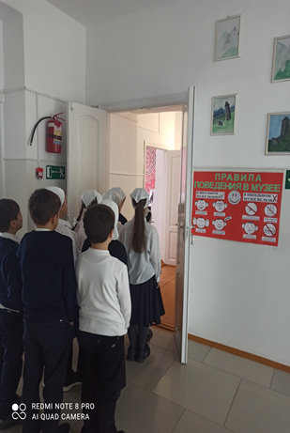 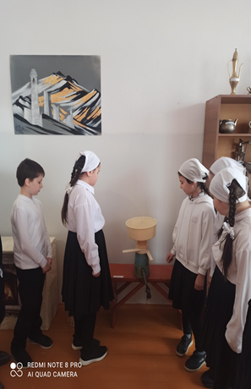 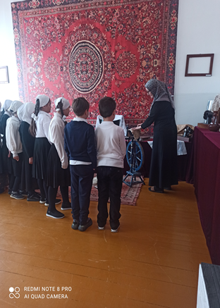

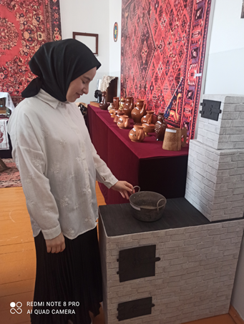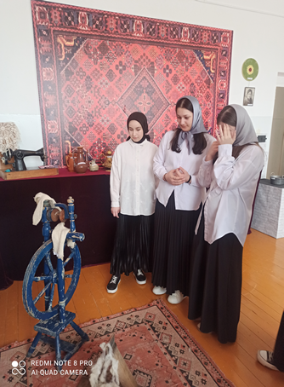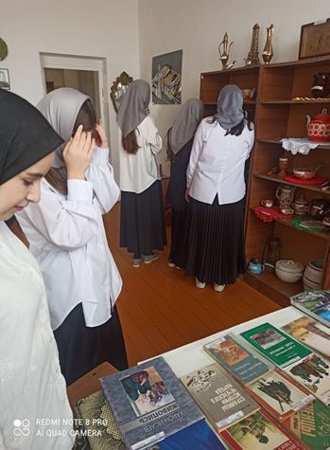

3**.                 Поисковое.**

Учащимися было собрано более 80 экспонатов для школьного музея: одежда, фотографии, предметы быта и труда.

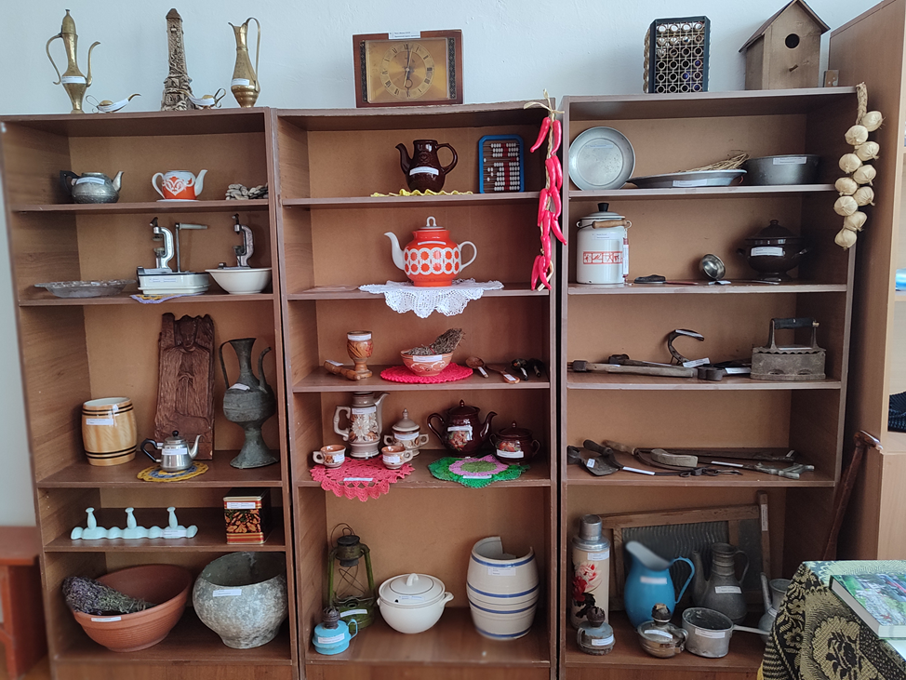

4**.                Информационно – пропагандистское.**

Школьный музей тесно сотрудничает с учителями – предметниками, классными руководителями, педагогами школы, оказывая методическую помощь при проведении классных часов, подготовке к праздникам неоднократно используется материал из школьного музея.

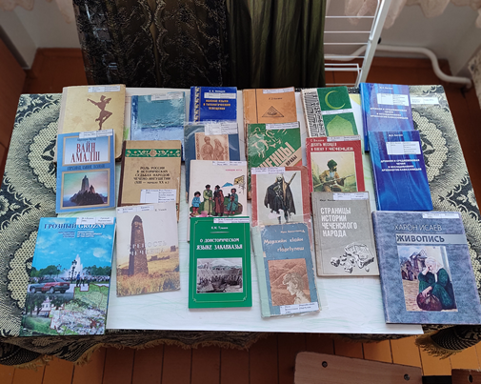

Нельзя не признать, что работа в данном направлении несет фундаментальную закладку в духовно-нравственное становление подростков. Именно патриотизм, желание служить Отечеству, стараться быть не только успешным человеком, но и приносить пользу стране, быть созидателем, является основой всей воспитательной работы в любом образовательном учреждении.

Руководитель музея, Болотханова М.У.